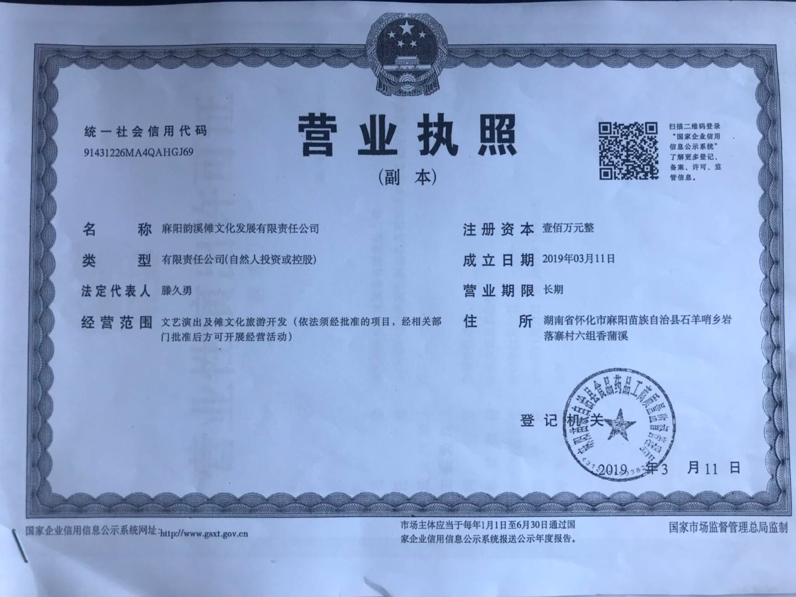

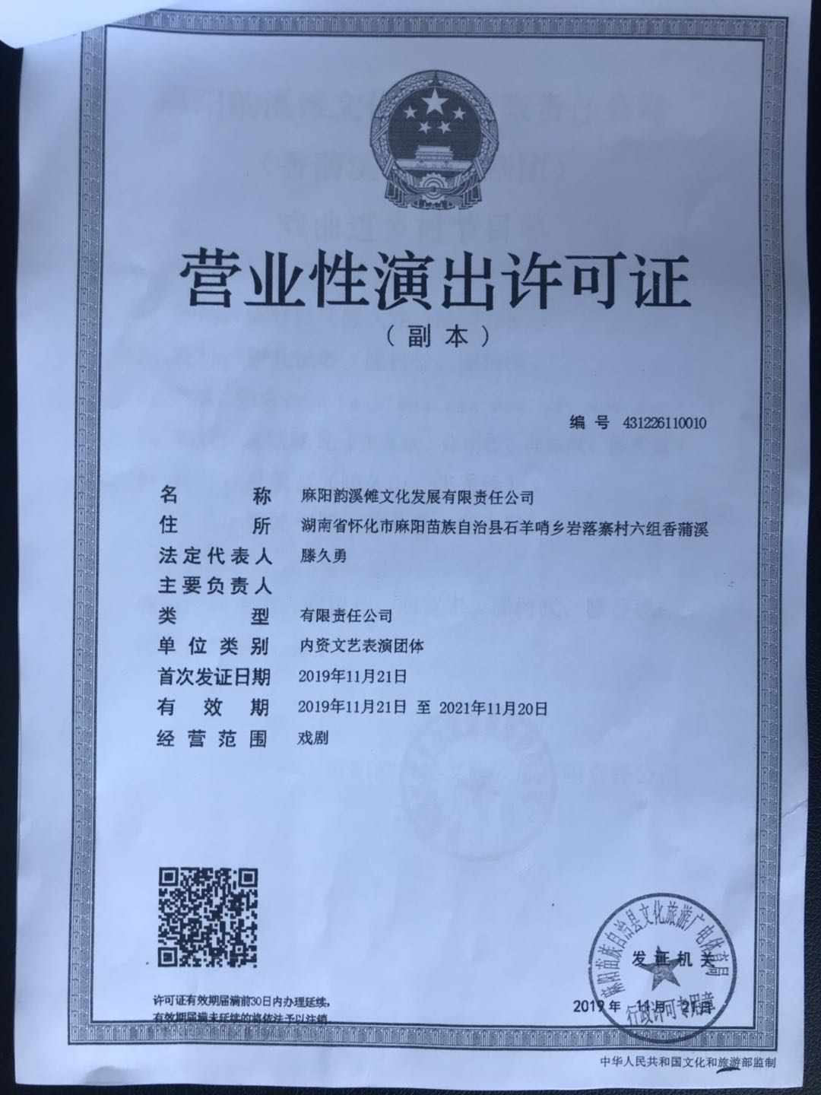

麻阳韵溪傩文化发展有限责任公司
（香蒲溪传统戏剧团）
戏曲进乡村节目单

1、唢呐：满堂红（滕久跃、滕树长）
2、花灯：唐儿试妻（滕树松、滕树刚）
3、傩戏：张夺抬床（滕久勇、滕松富、向宽忠、滕久跃、向友凤、张秀珍、滕香珍）
4、阳戏：双妖临凡（张喜娥、张明香、向友凤、滕久勇）
5、花灯：打菜苔（滕久山、张秀珍）
6、傩戏：算匠相骂（滕乔恩、向小凤）

响乐：向宽杰、滕树长、向宽忠、滕树武、滕乔恩
化妆：向春凤、张小兰

麻阳韵溪傩文化发展有限责任公司
2020年8月24日

